NYHETSBREV GRÖNA HUSEN Januari 2026
BRF GRÖNA HUSEN NYHETSBREV 31 MAJ
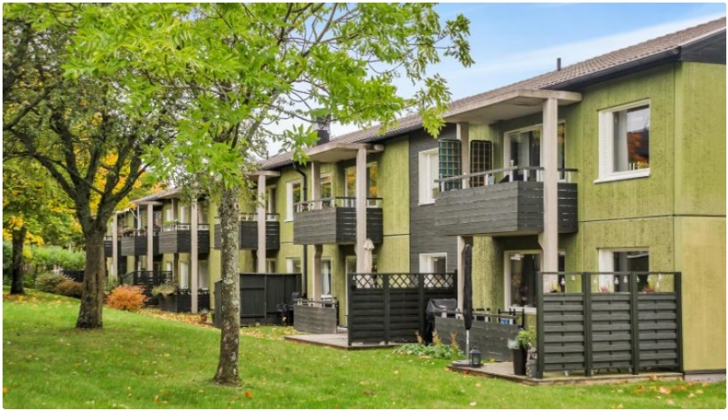
Stambyte
Stambytet är nu åter igång. Mer kan du läsa på www.stambytegronahusen.se
Lösen Riksbyggen1940 och via Homerun-sidan som alla ska ha tillgång till.
Det är viktigt att alla har inlogg till Homerun då det kommer viktiga meddelanden där om bl.a. avstängningar av vatten, el m.m.
Saknar du inlogg kontaktar du max.lindgren@riksbyggen.se eller ulf.lindahl@riksbyggen.se.
Upplever du några problem med stambytet vill Riksbyggen att ni förutom skriver i Homerun omgående mailar Ulf Lindahl.
Utefixardagen
Bokat till 23/5 vi återmommer med mera information senare.
Parkeringsplatser
Under hösten 2025 publicerade Skatteverket ett nytt ställningstagande som påverkar hur moms ska hanteras vid uthyrning av parkeringsplatser from 1 oktober 2026. Styrelse har kontakt med Riksbyggen som ser över hur det påverkar våra parkeringskostnader. Vi återkommer när vi vet hur det påverkar oss.
Föreningstämma 2026
Stämman är planerad till 3/6-2026 vi återkommer med lokal.
Motion till stämman skall inlämnas till styrelsen senast åtta veckor före stämman (8 april).

Styrelsen Brf Gröna husen

